Қазақстан Республикасы Инвестициялар және даму министрінің "Өнеркәсіптік қауіпсіздік саласындағы мемлекеттік қадағалау жөніндегі мемлекеттік инспектордың қызметтік куәлігінің, омырауға тағатын белгісінің, нөмірлік мөртабаны мен пломбирінің үлгілерін белгілеу туралы" 2017 жылғы 27 шілдедегі № 506 бұйрығына өзгерістер енгізу туралы
Қазақстан Республикасы Төтенше жағдайлар министрінің 2022 жылғы 17 тамыздағы № 31 бұйрығы. Қазақстан Республикасының Әділет министрлігінде 2022 жылғы 24 тамызда № 29252 болып тіркелді
ЗҚАИ-ның ескертпесі!
Осы бұйрықтың қолданысқа енгізілу тәртібін 4 т. қараңыз
БҰЙЫРАМЫН:
1. Қазақстан Республикасы Инвестициялар және даму министрінің "Өнеркәсіптік қауіпсіздік саласындағы мемлекеттік қадағалау жөніндегі мемлекеттік инспектордың қызметтік куәлігінің, омырауға тағатын белгісінің, нөмірлік мөртабаны мен пломбирінің үлгілерін белгілеу туралы" 2017 жылғы 27 шілдедегі № 506 болып бұйрығына (нормативтік құқықтық актілерді мемлекеттік тіркеу тізілімінде № 15596 тіркелген) мынадай өзгерістер енгізілсін:
көрсетілген бұйрықтың тақырыбы мынадай редакцияда жазылсын:
"Өнеркәсіптік қауіпсіздік саласындағы мемлекеттік бақылау және қадағалау жөніндегі мемлекеттік инспектордың қызметтік куәлігінің, омырауға тағатын белгісінің, нөмірлік мөртабаны мен пломбирінің үлгілерін белгілеу туралы";

1-тармақ мынадай редакцияда жазылсын:
"1. Қоса берілген:
1) осы бұйрыққа 1-қосымшаға сәйкес өнеркәсіптік қауіпсіздік саласындағы мемлекеттік бақылау және қадағалау жөніндегі мемлекеттік инспектордың қызметтік куәлігінің;
2) осы бұйрыққа 2-қосымшаға сәйкес өнеркәсіптік қауіпсіздік саласындағы мемлекеттік бақылау және қадағалау жөніндегі мемлекеттік инспектордың омырауға тағатын белгісінің;
3) осы бұйрыққа 3-қосымшаға сәйкес өнеркәсіптік қауіпсіздік саласындағы мемлекеттік бақылау және қадағалау жөніндегі мемлекеттік инспектордың нөмірлік мөртабанының;
4) осы бұйрыққа 4-қосымшаға сәйкес өнеркәсіптік қауіпсіздік саласындағы мемлекеттік бақылау және қадағалау жөніндегі мемлекеттік инспектордың пломбирінің үлгілері белгіленсін.".
аталған бұйрықпен бекітілген өнеркәсіптік қауіпсіздік саласындағы мемлекеттік қадағалау жөніндегі мемлекеттік инспектордың қызметтік куәлігінің үлгісі осы бұйрыққа 1-қосымшаға сәйкес жаңа редакцияда жазылсын;
аталған бұйрықпен бекітілген өнеркәсіптік қауіпсіздік саласындағы мемлекеттік қадағалау жөніндегі мемлекеттік инспектордың омырауға тағатын белгісінің үлгісі осы бұйрыққа 2-қосымшаға сәйкес жаңа редакцияда жазылсын;
аталған бұйрықпен бекітілген өнеркәсіптік қауіпсіздік саласындағы мемлекеттік қадағалау жөніндегі мемлекеттік инспектордың нөмірлік мөртабанының үлгісі осы бұйрыққа 3-қосымшаға сәйкес жаңа редакцияда жазылсын;
аталған бұйрықпен бекітілген өнеркәсіптік қауіпсіздік саласындағы мемлекеттік қадағалау жөніндегі мемлекеттік инспектордың пломбирінің үлгісі осы бұйрыққа 4-қосымшаға сәйкес жаңа редакцияда жазылсын.
2. Қазақстан Республикасы Төтенше жағдайлар министрлігінің Өнеркәсіптік қауіпсіздік комитеті заңнамада белгіленген тәртіпте:
1) осы бұйрықты Қазақстан Республикасы Әділет министрлігінде мемлекеттік тіркеуді;
2) осы бұйрықты Қазақстан Республикасы Төтенше жағдайлар министрлігінің интернет-ресурстарында жариялауды;
3) осы бұйрық Қазақстан Республикасы Әділет министрлігінде мемлекеттік тіркелгеннен кейін он жұмыс күні ішінде осы тармақтың 1) және 2) тармақшаларына сәйкес іс-шаралардың орындалуы туралы мәліметтерді Қазақстан Республикасы Төтенше жағдайлар министрлігінің Заң департаментіне ұсынуды қамтамасыз етсін.
3. Осы бұйрықтың орындалуын бақылау жетекшілік ететін Қазақстан Республикасы Төтенше жағдайлар вице-министріне жүктелсін.
4. Алғашқы ресми жарияланған күнінен кейін күнтізбелік он күн өткен соң қолданысқа енгізілетін, осы бұйрықтың 1-қосымшасының ескертпесіндегі 4-тармағы алтыншы бөлігін қоспағанда, осы бұйрық 2023 жылғы 1 қаңтардан бастап қолданысқа енгізіледі.
Қазақстан Республикасы  Төтенше жағдайлар министрі | Ю. Ильин
Қазақстан Республикасы
Төтенше жағдайлар министрі
2022 жылғы 17 тамыздағы
№ 31 Бұйрыққа
1-қосымша
Қазақстан Республикасы
Инвестициялар және
даму министрінің
2017 жылғы 27 шілдедегі
№ 506 бұйрығына
1-қосымша
Өнеркәсіптік қауіпсіздік саласындағы мемлекеттік бақылау және қадағалау жөніндегі мемлекеттік инспектордың қызметтік куәлігінің үлгісі

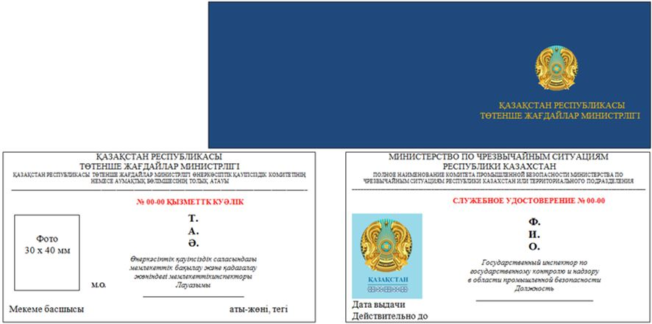

Ескертпе.
1. Үлгіге сәйкес өнеркәсіптік қауіпсіздік саласындағы мемлекеттік бақылау және қадағалау жөніндегі мемлекеттік инспектордың қызметтік куәлігінің мұқабасы (бұдан әрі – қызметтік куәлік) көк түсті болады. Қызметтік куәлік ашық түрде тігінен 65 миллиметр және көлденеңінен 198 миллиметр өлшемінде болады.
2. Қызметтік куәліктың бет жағының ортасында ҚР СТ 989-2014 "Қазақстан Республикасының мемлекеттік елтаңбасы. Техникалық шарттар" сәйкес жасалған Қазақстан Республикасы Мемлекеттік Елтаңбасының суреті орналасқан және төменірек қазақ тілінде баспаханалық әрпімен "ҚАЗАҚСТАН РЕСПУБЛИКАСЫ ТӨТЕНШЕ ЖАҒДАЙЛАР МИНИСТРЛІГІ" деген жазба орындалған.
3. Қызметтік куәліктің ішкі бөлігінің сол және оң жақтарында ақ түс аясында күннің жасырын формасын қолданумен көгілдір түсті қорғаныштық тангир бейнеленген.
4. Қызметтік куәліктің сол және оң жақтарының үстіңгі жағында сәйкесінше мемлекеттік және орыс тілдерінде Қазақстан Республикасы Төтенше жағдайлар министрлігі Өнеркәсіптік қауіпсіздік комитетінің немесе оның аумақтық бөлімшесінің толық атауы орналасқан.
Қызметтік куәліктің сол жағының ортасында қызыл түсте қазақ тілінде "№ 00-00 ҚЫЗМЕТТІК КУӘЛІК" жазуы орналасқан. Оның астында қызыл түсте қазақ тілде өнеркәсіптік қауіпсіздік саласындағы мемлекеттік бақылау және қадағалау жөніндегі мемлекеттік инспектордың тегі, аты мен әкесінің аты (бар болған жағдайда) және атқаратын лауазымы көрсетіледі. Сол жағында 3x4 сантиметр көлемінде өнеркәсіптік қауіпсіздік саласындағы мемлекеттік бақылау және қадағалау жөніндегі мемлекеттік инспектордың түрлі-түсті фотосуреті (анфас) орналастырылады. Өнеркәсіптік қауіпсіздік саласындағы мемлекеттік бақылау және қадағалау жөніндегі мемлекеттік инспектор ақ түсті реңде іскерлік стильдегі киіммен бас киімсіз түседі. Фотосуреттің оң жағында "М.О." әріптері орналастырылады. Төмеңгі жағында қазақ тілінде "Мекеме басшысы" және сызықтың астында "аты-жөні, тегі" жазулары орналастырылған.
Қызметтік куәліктің оң жағының ортасында қызыл түсте орыс тілінде "СЛУЖЕБНОЕ УДОСТОВЕРЕНИЕ № 00-00" жазуы орналасқан. Оның астында қара түсте орыс тілінде өнеркәсіптік қауіпсіздік саласындағы мемлекеттік бақылау және қадағалау жөніндегі мемлекеттік инспектордың тегі, аты мен әкесінің аты (бар болған жағдайда) және атқаратын лауазымы көрсетіледі. Сол жағында ҚР СТ 989-2014 "Қазақстан Республикасының мемлекеттік елтаңбасы. Техникалық шарттар" сәйкес орындалған Қазақстан Республикасы Мемлекеттік Елтаңбасының суреті орналасқан және төменірек қазақ тілде баспаханалық әрпімен "ҚАЗАҚСТАН" деген жазба жазылған.
Төменгі жағында "Дата выдачи" және "Действителен до" көрсетіледі.
Өнеркәсіптік қауіпсіздік саласындағы мемлекеттік бақылау және қадағалау жөніндегі мемлекеттік инспекторларға қызметтік куәліктерін беру кезінде куәлік нөмірі ұсынылатын шифрлар ескеріле отырып қалыптастырылады, атап айтқанда, № 00-00, ондағы алғашқы екі 00 саны – ведосмства немесе оның аумақтық бөлімшенің шифрі, одан кейінгі екі 00 саны – өнеркәсіптік қауіпсіздік саласындағы мемлекеттік бақылау және қадағалау жөніндегі мемлекеттік инспекторларға қызметтік куәліктер, омырауға тағатын белгілер, мөртабандар және пломбирлер беру журналына сәйкес өнеркәсіптік қауіпсіздік саласындағы мемлекеттік бақылау және қадағалау жөніндегі мемлекеттік инспектор куәлігінің реттік нөмірі. Ведомство және оның аумақтық бөлімшелердің шифрлары:
00 – ведомство (Комитет);
01 – Нұр-Сұлтан қаласы;
02 –Алматы қаласы;
03 –Шымкент қаласы;
04 – Абай облысы;
05 – Алматы облысы;
06 – Ақмола облысы;
07 – Ақтөбе облысы;
08 – Атырау облысы;
09 – Батыс Қазақстан облысы;
10 – Жамбыл облысы;
11 – Жетісу облысы;
12 – Қарағанды облысы;
13 – Қостанай облысы;
14 – Қызылорда облысы;
15 – Маңғыстау облысы;
16 – Павлодар облысы;
17 – Солтүстік Қазақстан облысы.
18 – Түркістан облысы;
19 – Ұлытау облысы;
20 – Шығыс Қазақстан облысы.
Куәлікте қызметкердің лауазымы, ведомство және Қазақстан Республикасы Төтенше жағдайлар министрлігі Өнеркәсіптік қауіпсіздік комитетінің аумақтық бөлімшелері құрылымына сәйкес сызықша арқылы "Азаматтық қорғау туралы" Қазақстан Республикасы Заңының 39-бабы 3-тармағына сәйкес өнеркәсіптік кауіпсіздік саласындағы мемлекеттік бақылау және қадағалау жөніндегі мемлекеттік инспектордың мәртебесі көрсетіледі.
Қазақстан Республикасы
Төтенше жағдайлар министрі
2022 жылғы 17 тамыздағы
№ 31 Бұйрыққа
2-қосымша
Қазақстан Республикасы
Инвестициялар және
даму министрлігінің
2017 жылғы 27 шілдедегі
№ 506 бұйрығына
2-қосымша
Өнеркәсіптік қауіпсіздік саласындағы мемлекеттік бақылау және қадағалау жөніндегі мемлекеттік инспектордың омырауға тағатын белгісінің үлгісі

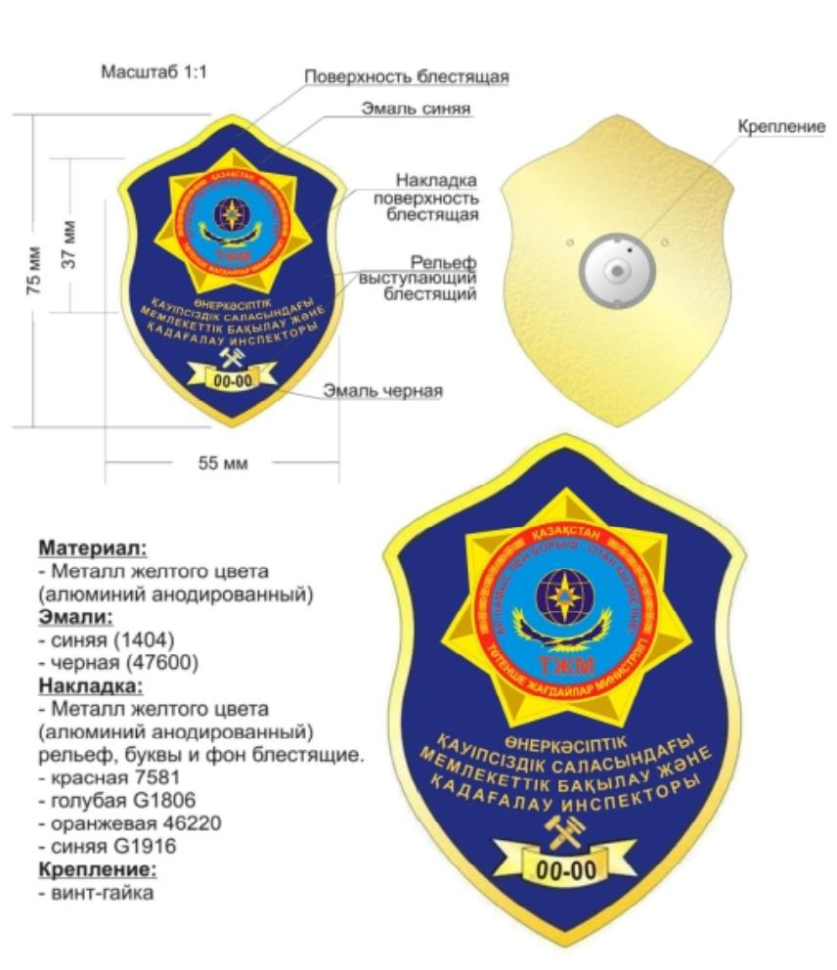

Ескертпе.
Өнеркәсіптік қауіпсіздік саласындағы мемлекеттік бақылау және қадағалау жөніндегі мемлекеттік инспектордың омырауға тағатын белгісі сары түсті металдан (анодталған алюминий) жасалады, биіктігі 75 миллиметр және ені 55 миллиметр лотос пішінінде болады.
Омырауға тағатын белгінің жиектері сары түсті.
Орталық бөлігі көк түсті эмаль құймамен (1404) орындалған.
Омырауға тағатын белгінің бет жағының ортасындағы жапсырмада биіктігі 37 миллиметр және периметрі сары түсті жолақпен жиектелген Қазақстан Республикасы Төтенше жағдайлар министрлігінің рәмізі бейнеленген. Жапсырма сары түсті металдан (анодтанған алюминий) жасалады. Қазақстан Республикасы Төтенше жағдайлар министрлігі рәмізінің суретінде эмальдардың түсі "Азаматтық қорғау саласындағы уәкілетті органның жалауы мен рәмізінің, азаматтық қорғау саласындағы уәкілетті органның аумақтық бөлімшелері мен білім беру ұйымдары жалауларының, азаматтық қорғаныстың әскери бөлімдерінің жауынгерлік жалауларының сипаттамасын бекіту туралы" Қазақстан Республикасы Президентінің 2017 жылғы 15 қыркүйектегі № 549 Жарлығына сәйкес орындалады.
"ӨНЕРКӘСІПТІК ҚАУІПСІЗДІК САЛАСЫНДАҒЫ МЕМЛЕКЕТТІК БАҚЫЛАУ ЖӘНЕ ҚАДАҒАЛАУ ИНСПЕКТОРЫ" жазуының төменгі жағында балға мен штангенциркуль бейнесі – сары түсті.
Омырауға тағатын белгінің төменгі бөлігінде дөңгелек лента формадағы сары түсті жолақта қара түсті эмалімен реттік нөмірі жазылғаны бар, атап айтқанда: 00-00, ондағы алғашқы екі 00 саны – ведомство немесе оның аумақтық бөлімшелердің шифрі, одан кейінгі екі 00 саны – өнеркәсіптік қауіпсіздік саласындағы мемлекеттік бақылау және қадағалау жөніндегі мемлекеттік инспекторларға қызметтік куәліктерді, омырауға тағатын белгілерді, мөртабандарды және пломбирлерді беру журналына сәйкес реттік нөмірі, қара түсті.
Омырауға тағатын белгідегі барлық бейнелер мен жазулар бедерлі, әріптер мен фоны жылтыр.
Омырауға тағатын белгінің кері жағында винт пен гайкасы түрінде бекіткіші бар.
Қазақстан Республикасы
Төтенше жағдайлар министрі
2022 жылғы 17 тамыздағы
№ 31 Бұйрыққа
3-қосымша
Қазақстан Республикасы
Инвестициялар және
даму министрлігінің
2017 жылғы 27 шілдедегі
№ 506 бұйрығына
3-қосымша
Өнеркәсіптік қауіпсіздік саласындағы мемлекеттік бақылау және қадағалау жөніндегі мемлекеттік инспектордың нөмірлік мөртабанының үлгісі

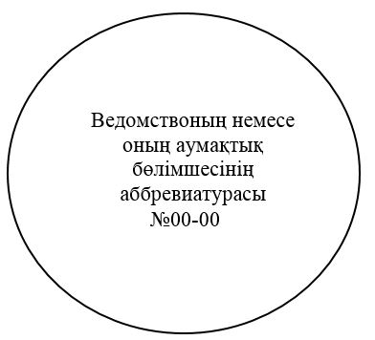

Ескертпе.
1. Өнеркәсіптік қауіпсіздік саласындағы мемлекеттік бақылау және қадағалау инспектордың мөртаңбасы қол аспабы секілді оқиғаларды бекіту функцияларын орындау үшін, бояуды қағаз тасығыштарға аудару түрінде –өнеркәсіптік қауіпсіздік саласындағы мемлекеттік бақылау және қадағалау жөніндегі мемлекеттік инспектор – мөртаңбасының иелік қол қоюын растау ретінде қолданылады.
2. Өнеркәсіптік қауіпсіздік саласындағы мемлекеттік бақылау және қадағалау жөніндегі мемлекеттік инспектордың мөртабаны микролифтпен жабдықталған цилиндрлік пішіндегі мөртабан орналасқан автоматикалық жарақты білдіреді. Жиынтықта корпусты бүктелген түрде бұғаттайтын астыңғы қақпағы бар.
Мөртабан төменгі көрсетілген нөмірлік сыртқы цилиндрлік жиегінің сыйымдылығы шетінен 2,5 миллиметрден кем емес (аз) силикон ендірмеден жасалған.
Нөмірлік мөртабанның өрнегін бояумен (мастикамен) сулау үшін мөрқалып "төсеніші" мөртабан корпусының ішкі бөлігінде орналасқан.
Өнеркәсіптік қауіпсіздік саласындағы мемлекеттік бақылау және қадағалау жөніндегі мемлекеттік инспектордың нөмірлі мөртабаны дөңгелек пішінді, диаметрі – 40 миллиметр.
Дөңгелек контурының ішкі жағында ведомствоның немесе Қазақстан Республикасы Төтенше жағдайлар министрлігі Өнеркәсіпік қауіпсіздік комитетінің аумақтық бөлімшесі аббревиатурасы көрсетіледі.
Мөртабаның 00-00 нөмірі мұнда:
алғашқы екі 00 саны – ведомство немесе оның аумақтық бөлімшелердің;
одан кейінгі екі 00 саны – өнеркәсіптік қауіпсіздік саласындағы мемлекеттік бақылау және қадағалау жөніндегі мемлекеттік инспекторларға қызметтік куәліктерді, омырауға тағатын белгілерді, мөртабандарды және пломбирлерді беру журналына сәйкес өнеркәсіптік қауіпсіздік саласындағы мемлекеттік бақылау және қадағалау жөніндегі мемлекеттік инспектор куәлігінің реттік нөмірі болып табылады.
Қазақстан Республикасы
Төтенше жағдайлар министрі
2022 жылғы 17 тамыздағы
№ 31 Бұйрыққа
4-қосымша
Қазақстан Республикасы
Инвестициялар және
даму министрінің
2017 жылғы 27 шілдедегі
№ 506 бұйрығына
4-қосымша
Өнеркәсіптік қауіпсіздік саласындағы мемлекеттік бақылау және қадағалау жөніндегі мемлекеттік инспектордың пломбирінің үлгісі

Ескертпе.
1. Өнеркәсіптік қауіпсіздік саласындағы мемлекеттік бақылау және қадағалау жөніндегі мемлекеттік инспектордың пломбирі дөңгелек пішінді, диаметрі – 10 миллиметр.
Пломбиратордың пломбирлік плашкасының бір жақ бетінде мынадай мөр бедері қалады (1-сурет):
Ведомствоның немесе оның аумақтық бөлімшесі аббревиатурасының жазуы, мұнда өнеркәсіптік қауіпсіздік саласындағы мемлекеттік бақылау және қадағалау жөніндегі мемлекеттік инспектордың аумақтық тиесілілігі көрсетілуі тиіс.
Пломбиратордың пломбирлік плашканың екінші жақ бетінде мынадай мөр бедері қалады (2-сурет):
ведомство аббревиатурасының жазуы "ҚР ТЖМ ӨҚК".
Екі пломбиратордың пломбирлік плашкасы пломбада дөңес типтегі мөр бедерін қалдырады.
2. № 00-00 белгілері көмегімен өнеркәсіптік қауіпсіздік саласындағы мемлекеттік бақылау және қадағалау жөніндегі мемлекеттік инспектордың аумақтық және жеке тиесілігі айқындалады.
Пломбир нөмірі 00-00, мұнда алғашқы екі 00 саны – ведомство немесе оның аумақтық бөлімшелердің шифрі, одан кейінгі екі 00 саны – өнеркәсіптік қауіпсіздік саласындағы мемлекеттік бақылау және қадағалау жөніндегі мемлекеттік инспекторларға қызметтік куәліктерді, омырауға тағатын белгілерді, мөртабандарды және пломбирлерді беру журналына сәйкес реттік нөмірі.

© 2012. Қазақстан Республикасы Әділет министрлігінің «Қазақстан Республикасының Заңнама және құқықтық ақпарат институты» ШЖҚ РМК

